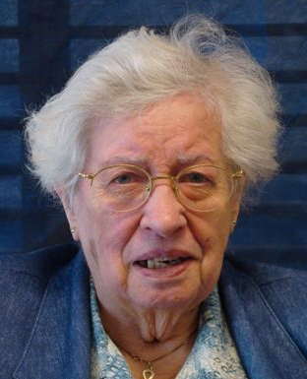
Zuster Liesbeth Kool is vrijdag ochtend 25 oktober 2013 in Agnietenhove overleden. Haar overlijden kwam niet onverwacht. De gezondheid van zuster Liesbeth liet al enige tijd te wensen over. Ze verlangde naar het einde, naar een nieuw onsterfelijk leven. In de laatste fase van haar leven waren zowel medezusters als verzorgenden haar liefdevol nabij.
Uiteindelijk liet haar lichaam weten: Het is
genoeg. Haar vaste, zorgzame vrijwilligster Ria, mocht getuige zijn van haar overgang naar het Eeuwig Licht.
In memoriam Zuster Liesbeth bereikte de gezegende
Zuster Liesbeth Kool leeftijd van 90 jaar.

Zuster Liesbeth, Elisabeth, Maria Kool werd 2 juni 1923 in Soest geboren. Met drie broers en een zus groeide ze op in een hecht en warm gezin. Haar vader was schoenmaker en hij woonde met zijn gezin tegenover het klooster van de Zusters van O.L.Vrouw van Amersfoort.
Midden in de oorlog van ’40 – ’45 trad ze in februari 1943 toe tot de Congregatie. Door die oorlog had ze haar noviciaat een jaar in Nrd.Deurningen en Lattrop. Vaak vertelde ze, dat dit jaar van improviseren, van behelpen en minder formele toepassing van regels voor de novicen, ook haar gezellige kanten had.
17 augustus 1948 legde ze haar eeuwige geloften af, waarmee ze zich voor altijd met de Congregatie verbond.
Na het noviciaat gaf zuster Liesbeth op verschillende scholen les in handwerken. Al snel werden haar creatieve talenten ontdekt. Ze kreeg de gelegenheid die gaven te ontwikkelen. Het waren veelzijdige gaven: prachtig borduren, kantklossen, mandala’s en mooie iconen schilderen. Het gevoel voor schoonheid van de kunst probeerde ze ook bij haar leerlingen over te brengen.
Jarenlang gaf zuster Liesbeth haar bijdrage aan de lay-out van De Grote Lijn. De illustraties waren zowel geestig als doeltreffend. Talloze omslagen van liturgie -boekjes, omlijstingen van kapittelgebeden, oorkondes en wandkleden kwamen van haar hand. In de vormgeving en kleur kon ze uitdrukking geven aan wat haar innerlijk bewoog.
Op maatschappelijk gebied is zuster Liesbeth actief geweest. In en vanuit de communiteit van Groningen had ze daartoe alle gelegenheid. Het klooster Mariënholm stond in de stad bekend als een goed en gastvrij klooster voor opvang van vluchtelingen en voor andere mensen die dit nodig hadden. In 1994 werd het klooster gesloten en zr. Liesbeth verhuisde naar OLV ter Eem in Amersfoort.

In 2007 vertrok ze naar Agnietenhove, omdat ze meer zorg nodig had. De laatste jaren waren moeilijk voor haar, vooral ook door haar toenemende doofheid.

Helaas moeten we nu afscheid nemen van een hartelijke medezuster, die we lang in ons midden mochten hebben. Niets belemmert haar meer om volop te genieten in Gods oord van rust en vrede. We zullen haar missen, maar zijn ook blij haar te hebben gekend en danken haar voor wat ze ons heeft gegeven: hartelijkheid, zusterschap en zoveel meer. Rust in vrede.

